|  |  |  |  |
| --- | --- | --- | --- |
| Nome Completo: Larissa Gabriely nogueira campos |  | Matrícula: | TURMA:2020.2 |

**OBSERVAÇÕES:** Total de Pontos = 10 pontos com peso 7. A atividade avaliativa deve ser realizada em uma folha de papel e submetida na sua respectiva pasta. Organize seus cálculos e/ou algoritmos de modo claro (letra legível) e sequenciado para permitir a correção. Qualquer ambiguidade será desconsiderada. Boa Avaliação!

A Lesão Medular Espinhal (LME) é uma disfunção extremamente incapacitante, na maioria das vezes causada por traumas em jovens adultos (Chen et al, 2016) e é caracterizada por gerar alterações da motricidade e da sensibilidade superficial e profunda, além de provocar distúrbios neurovegetativos das partes do corpo localizadas abaixo do nível da lesão. A manifestação dessa condição se dá como paralisia, alteração do tônus muscular, alteração dos reflexos superficiais e profundos, perda das diferentes sensibilidades (tátil, dolorosa, de pressão, vibratória e proprioceptiva), perda de controle esfincteriano e alterações na termorregulação (Silverstein et al, 2019).

No Brasil, a incidência da lesão medular vem aumentando, principalmente nos grandes centros urbanos. Cerca de 23,9% da população possui algum tipo de deficiência. Destes, aproximadamente 700 mil pessoas são incapazes e 4,4 milhões possuem deficiência motora severa (Brasil, 2010). Um ponto importante a ser ressaltado é que as pessoas com deficiência (PCD), em geral, necessitam de cuidados especiais com a saúde, e têm direitos assegurados pela Lei Brasileira de Inclusão no 13.146, de 6 de julho 2015, especificamente o acesso a saúde e a reabilitação (Brasil, 2015).

Como a lesão medular pode afetar o ser humano gerando enorme repercussão física, psíquica e social, os processos de reabilitação são essenciais para melhorar a qualidade de vida da PCDF (Pessoa Com Deficiência Física). Neste aspecto, os exercícios físicos são essenciais para a reabilitação física e social da PCDF, por serem capazes de melhorar o condicionamento cardiorrespiratório, força, trofismo, funcionalidade e promoverem a inclusão social (Ginis et al, 2018). Com o crescente avanço da ciência e tecnologia, vários equipamentos de suporte avançado estão sendo desenvolvidos para auxiliar a reabilitação das PCDF e otimizar este processo (Verschuren et al, 2016). As tecnologias mais associadas a estratégias de reabilitação são as que envolvem suspensão parcial ou total de peso associadas ao treino de marcha estacionária, com o intuito de potencializar o processo de reabilitação. Assim, visando automatizar o treino locomotor, equipamentos robóticos que dão suporte de peso de forma eficiente foram criados, dentro os quais destaca-se o Lokomat® (Nam et al, 2017), um exoesqueleto que permite inserir informações de velocidade, amplitude de movimento e força garantindo a participação ativa e passiva do paciente. Outro dispositivo é o ZeroG®, mecanismo de suspensão que ajusta automaticamente a tração garantindo o deslocamento seguro do paciente (Hidler et al, 2011). Além disso, uma possibilidade é a bicicleta estacionária, principalmente associada a eletroestimulação funcional, metodologia que se mostra uma forma segura e benéfica para prática de atividade física (Fattal et al, 2018).

O texto apresentado fala um pouco da situação da PCDF associada à lesão medular. Nesse contexto responda conforme solicitado. Obs: É sabido que o background dos alunos é diverso, o principal objetivo do exercício é ser capaz de transformar o conhecimento pessoal em algoritmo.

1. Descreva de forma **narrativa** (slide 27) com a maior quantidade de detalhes possível (Interação paciente máquina, setup, comunicação com hardware, o que estiver mais familiarizado) como se daria a utilização do Lokomat® e ZeroG®.
   1. Obs: Veja que o objetivo é que sejamos capazes de fazer o computador realizar a mesma atividade, o que seria semelhante a fazer um programa de simulação ou jogo cujo personagem realizaria essa interação.
   2. Obs 2: As respostas a esta questão serão avaliadas da seguinte maneira:
      1. A descrição possui uma sequência lógica;
      2. Há tomada de decisão (estrutura de decisão, slides 44 - 48);
      3. É possível repetir parte do processo (estrutura de repetição, slides 49 - 52);
      4. Informações são recebidas de um usuário (entrada e saída de dados, slides 39-40);
      5. Informações são apresentadas para um usuário (entrada e saída de dados).
   3. Obs 3: Note que a descrição para tudo é narrativa, ou seja, é um texto onde é descrita a sequência de passos para a utilização dos equipamentos.
   4. Para auxiliar na descrição a respeito dos equipamentos acesse os seguintes links:
      1. Lokomat® <https://www.youtube.com/watch?v=1MgpCOr3BfM>
      2. ZeroG® <https://www.youtube.com/watch?v=IDdtXn9oyC0>

Resposta:

Lokomat

Na cadeira, é feita a medição do comprimento da coxa do paciente. Se o comprimento da coxa for menor que X, então será utilizado o colete P. Senão, será utilizado o colete M. Ainda na cadeira, é posicionado um colete nas costas do paciente e é ajustado na largura de tronco e coxas do paciente, com uma seta indicando a posição correta do colete. Se a seta estiver para cima, Então o colete está corretamente posicionado. Se a seta estiver para baixo, Então o posicionamento do colete precisa ser corrigido. O paciente entra com a cadeira de rodas na estrutura do Lokomat. Se o colete estiver corretamente posicionado então por meio do dispositivo de controle baixe o suporte de peso; para acoplá-lo ao colete do paciente. Depois de acoplado, o suporte de peso levanta o paciente da cadeira até que ele fique suspenso segurando nas barras laterais da estrutura. O terapeuta aproxima o exoesqueleto em direção às costas do paciente, ajustando as articulações do exoesqueleto às articulações do paciente. Depois, o terapeuta ajusta as faixas do exoesqueleto pelo tronco, pernas e tornozelo do paciente. Em seguida, insere informações de velocidade, amplitude de movimento e força para uma definir uma movimentação ativa ou passiva do paciente. Então, o terapeuta inicia a execução do aparelho, ao movimentar as pernas do paciente no ritmo de marcha, com o paciente suspenso. Posteriormente, o terapeuta ativa a esteira que está abaixo dos pés do paciente e inicia o movimento de marcha. O movimento é repetido até que o botão stop seja acionado. Então, o suporte é descido para que o paciente possa caminhar sobre a esteira segurando nas barras laterais até que o botão stop seja acionado. É apresentado ao usuário informações de velocidade, amplitude de movimento e força em em uma tela que fica a sua frente.

Fim.

Zero G

Na cadeira, é feita a medição do comprimento do tronco do paciente. Se o comprimento do tronco for menor que X, então será utilizado o colete P, Senão, será utilizado o colete M. Ainda na cadeira, é posicionado um colete nas costas do paciente que é o colete é ajustado a largura do tronco e coxas do paciente, com uma seta indicando a posição correta do colete. Se a seta estiver para cima, então o colete está corretamente posicionado. Se a seta estiver para baixo, então o posicionamento do colete precisa ser corrigido. Utilizando o mouse o terapeuta desce o suporte usando um software para acoplá-lo ao colete do paciente. O terapeuta configura o aparelho para ficar parado ou se mexer Depois configura o aparelho em relação a porcentagem de suporte de peso. Se o colete estiver corretamente posicionado então por meio do dispositivo de controle levanta o suporte de peso até que o paciente fique em pé; Depois ative a trava de segurança para evitar quedas. Em seguida, o suporte de peso levanta o paciente da cadeira para que ele possa ficar em pé e caminhar. Se o colete estiver corretamente posicionado então por meio do dispositivo de controle baixe o suporte de peso;

fim

1. A partir das informações colocadas no texto da questão 1, destacar o que seriam memória, processamento, entrada/saída:
   1. Obs 1: Com o objetivo de associar a organização do computador com a sua programação, assumiremos que a memória está associada a definição de variáveis, o processamento à execução dos cálculos e ações e entradas e saídas os equipamentos usados para inserir ou receber informações do computador.
      1. Ex. Memória: A afirmação “O equipamento foi colocado” exige uma memória, pois o estado colocado ou não colocado pode ser usado posteriormente para “ligar a esteira” (que também possuiria memória com estado ligado ou desligado). Normalmente damos um nome a essa memória que representa o que ela está armazenando, Ex.: equipamentoColocado (Tipo boleano), esteiraLigada (Tipo boleano).
      2. Ex. Processamento: Toda ação realizada precisa ser “computada”, neste caso, as ações realizadas seriam o processamento, Ex.: LigarEsteira, ColocarEquipamento.
      3. Ex. Entrada e Saída: Mouse, câmera, teclado, microfone são entradas. Monitor, fone de ouvido, indicações luminosas são saídas.
   2. Obs 2: Essa questão será avaliada da seguinte forma:
      1. A identificação das variáveis foi corretamente realizada a partir do texto escrito na questão 1 (slides 31-36).
      2. O tipo de cada variável foi corretamente identificado. Ex.: pesoPaciente (Real, slide 33).
      3. A identificação das instruções (ações, primitivas ou não) foi corretamente realizada.
      4. A identificação dos dispositivos de entrada e saída foi corretamente realizada.

Resposta:

AFIRMAÇÃO: MEMÓRIA

Lokomart

comprimentoCoxa(real);

larguraDoTronco(real);

ColeteP(boolean)

ColeteM(boolean)

SetaPraCima(boolean)

SetaPraBaixo(boolean)

ColeteAjustado(boolean)

EntradaDoPaciente(boolean)

SuporteAcoplado(booleano)

PacienteSuspenso(boolean)

ArticulacoesAjustadas(boolean)

FaixaAjustadas(boolean)

Velocidade(reais?)

AmplitudeMovimento (reais?)

Força (reais?)

MovimentaçãoAtiva(boolean)

MoviementaçãoPassiva(boolean)

MarchaAtivada(boolean)

BotaoStopAcionado(boolean)

AÇÃO: PROCESSAMENTO

Se o comprimento da coxa for menor que X, então será utilizado o colete P Senão, será utilizado o colete M (lógico); Se a seta estiver para cima, Então o colete está corretamente posicionado. Se a seta estiver para baixo, Então o posicionamento do colete precisa ser corrigido; Se o colete estiver corretamente posicionado então por meio do dispositivo de controle baixe o suporte de peso; para acoplá-lo ao colete do paciente.

Se o suporte estiver acoplado, então levanta o paciente da cadeira até que ele fique suspenso segurando nas barras laterais da estrutura. Em seguida, o terapeuta inicia a execução do aparelho, ao movimentar as pernas do paciente no ritmo de marcha, com o paciente suspenso. Posteriormente, o terapeuta ativa a esteira que está abaixo dos pés do paciente e inicia o movimento de marcha.Repita o movimento de marcha até que o botão seja acionado.Então abaixa o suporte de peso para que o paciente possa caminhar sobre a esteira segurando nas barras laterais. Repita o movimento de marcha até que o botão stop seja acionado. e então abaixa o suporte de peso para que o paciente possa caminhar sobre a esteira segurando nas barras laterais.

Entrada da saída do paciente com a cadeira de rodas na estrutura do Lokomat.

O terapeuta desce o suporte de peso apertando um controle para acoplá-lo ao colete do paciente.

e então abaixa o suporte de peso para que o paciente possa caminhar sobre a esteira segurando nas barras laterais e o botão stop é acionado.

fiM

ZERO G

comprimentoCoxa(real);

larguraDoTronco(real);

ColeteP(boolean)

ColeteM(boolean)

SetaPraCima(boolean)

SetaPraBaixo(boolean)

ColeteAjustado(boolean)

EntradaDoPaciente(boolean)

SuporteDesce(boolean)

SuporteSobe(boolean)

SuporteDireita(boolean)

SuporteEsquerda(boolean)

SuporteParado(boolean)

SuporteAcoplado(booleano)

PacienteSuspenso(boolean)

PorcentPeso(real)

TravaSegurança(boolean)

O terapeuta desce o suporte usando um software para acoplá-lo ao colete do paciente.

O terapeuta configura o aparelho para ficar parado ou se mexer

Depois configura o aparelho em relação a porcentagem de suporte de peso.

Depois ativa uma trava de segurança para evitar quedas.

Depois o suporte de peso levanta o paciente da cadeira para que ele possa ficar em pé ou caminhar.

Se o colete estiver corretamente posicionado então por meio do dispositivo de controle baixe o suporte de peso;

ENTRADAS:

-medida do comprimento da coxa

-peso do paciente

-Posição da seta do colete

-Parâmetros do treino de marcha inseridos pelo terapeuta (informações de velocidade, amplitude do movimento e força)

ENTRADA : teclado, mouse , controle, exoesqueleto,

SAÍDAS: -progresso do paciente (duração da sessão, velocidade, força e distância percorrida)

- Ativação do lokomat e esteira

ENTRADA E SAÍDA: Tela touch,

1. A partir das informações colocadas no texto da questão 1, destacar o que seriam as estruturas de repetição e de decisão:
   1. Obs 1: Lembrando que estruturas de decisão costumam usar as palavras: se e caso.
   2. Obs 2: Lembrando que estruturas de repetição costumam usar as palavras: enquanto, para, repita.
   3. Obs 3: Essa questão será avaliada da seguinte forma:
      1. A identificação das estruturas de decisão foi corretamente realizada;
      2. A identificação das estruturas de repetição foi corretamente realizada.

Estruturas de Decisão:

Se o comprimento da coxa for menor que X,

então será utilizado o colete P

Senão, será utilizado o colete M.

Se a seta estiver para cima,

Então o colete está corretamente posicionado.

Se a seta estiver para baixo,

Então o posicionamento do colete precisa ser corrigido.

Se o colete estiver corretamente posicionado então por meio do dispositivo de controle baixe o suporte de peso; para acoplá-lo ao colete do paciente.

Estruturas de Repetição:

Repita o movimento de marcha até que o botão stop seja acionado.

1. Converter as informações compiladas nas questões 1, 2 e 3 em um **diagrama de blocos** conforme apresentado no slide 28.
   1. Obs: Essa questão será avaliada da seguinte forma:
      1. Os símbolos do slide 28 foram corretamente utilizados. Use o símbolo associado a operação de atribuição para todas as operações de processamento;
      2. O texto foi corretamente traduzido em diagrama, levando em consideração:
         1. As variáveis;
         2. Entrada e saída de Dados;
         3. Decisão;
         4. Repetição;
         5. Operações;

Resposta:

Comprimento da coxa

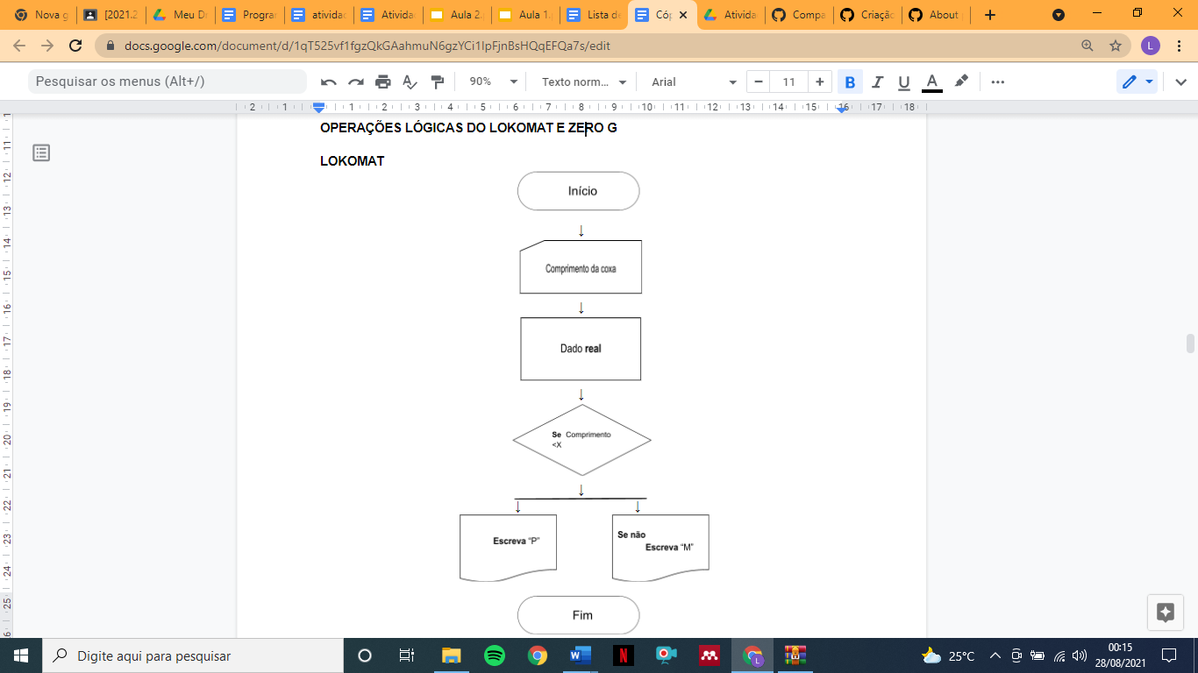

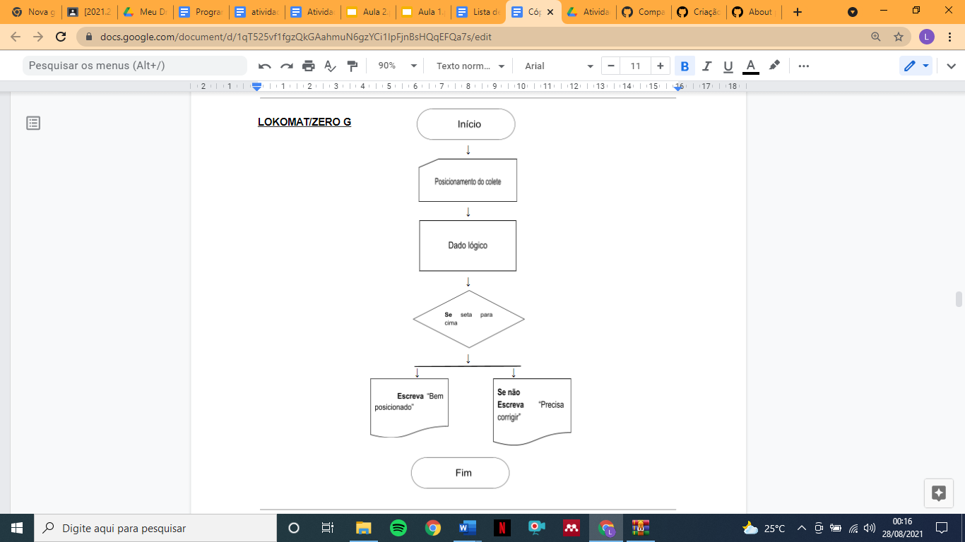

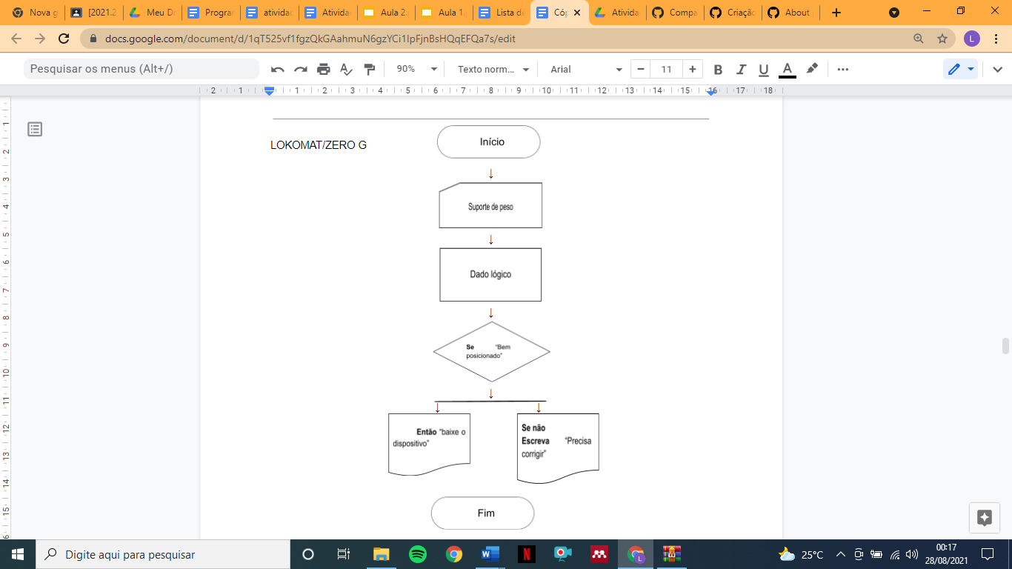

LOKOMAT/ZERO G

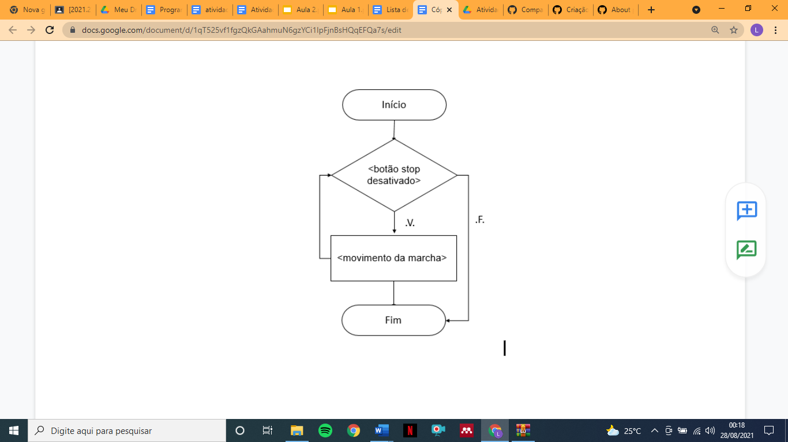

1. Converter as informações compiladas nas questões 1, 2 e 3 em um **pseudocódigo** conforme apresentado no slide 30
   1. Obs: Essa questão será avaliada da seguinte forma:
      1. Os identificadores destacados no slide 30 foram corretamente utilizados. Palavras reservadas:
         1. Algoritmo;
         2. Var;
         3. Tipo da variável: Real, Inteiro, Literal, Lógico (boleano);
         4. Inicio;
         5. Leia;
         6. Se;
         7. Então;
         8. Escreva;
         9. Senão;
         10. Fim_se;
         11. Fim;
         12. Adicionar a essas as palavras criadas para as ações e variáveis da questão 2.
      2. O texto foi corretamente traduzido em pseudocódigo, levando em consideração:
         1. As variáveis;
         2. Entrada e saída de Dados;
         3. Decisão;
         4. Repetição;
         5. Operações;

ZEROG

Algoritmo Cálculo_Comprimento_Coxa

Var N1, Comprimento real

Início

Leia N1

Comprimento ← (N1)

Se Comprimento <X então

Escreva “P”

Senão

Escreva “M”

Fim-se

Fim

Algoritmo Posicao_Seta_Colete

Var Seta para cima, Seta para baixo Lógico

Início

Leia Seta para cima, Seta para baixo

Se Seta para cima então

Escreva “corretamente posicionado”

Se Seta para baixo então

Escreva “posicionamento precisa ser corrigido”

Fim-se

Fim

<colete_é_ajustado_a_largura_do_tronco_e_coxas_do_paciente>

<Utilizando_o_mouse_terapeuta_desce_suporte_usando_software_para_acoplá-lo_ao_colete_do_paciente>

Algoritmo Configuração_Aparelho

Escolha

Caso <treino_de_equilíbrio_estático>

<ficar_parado>

Caso <treino_de_marcha>

<se_mexer>

Fim_escolha

<configura_o_aparelho_em_relação_a_%_suporte_de_peso>

<ativa_trava_de_segurança_evitar_quedas>

<suporte_de_peso_levanta_paciente_da_cadeira

Algoritmo Configuração_Aparelho

Escolha

Caso <treino_de_equilíbrio_estático>

<ficar_em_pé>

Caso <treino_de_marcha>

<caminhar>

Fim_escolha

Lokomat

Algoritmo Cálculo_Comprimento_Coxa

Var N1, Comprimento real

Início

Leia N1

Comprimento ← (N1)

Se Comprimento <X então

Escreva “P”

Senão

Escreva “M”

Fim-se

Fim

Algoritmo Posicao_Seta_Colete

Var Seta para cima, Seta para baixo Lógico

Início

Leia Seta para cima, Seta para baixo

Se Seta para cima então

Escreva “corretamente posicionado”

Se Seta para baixo então

Escreva “posicionamento precisa ser corrigido”

Fim-se

Fim

<colete_é_ajustado_a_largura_do_tronco_e_coxas_do_paciente>

<paciente_entra_com_cadeira_de_rodas_na_estrutura_do_Lokomat>

Se <colete estiver corretamente posicionado>

Então

<baixe_suporte_de_peso_para_acoplá-lo_ao_colete>

Fim_se

Repita

<levantar_paciente_com_suporte_de_peso>

Até que <suspenso>

<terapeuta_aproxima_exoesqueleto_em_direção_às_costas_do_paciente>

<ajuste_articulações_do_exoesqueleto_às_articulações_do_paciente>

<terapeuta_ajusta_faixas_do_exoesqueleto_pelo_tronco_pernas_tornozelo>

<iniciar_execução_aparelho>

<movimentar_pernas_em_ ritmo_de_marcha_suspenso>

<terapeuta_ativa_esteira>_e_inicia_o_movimento_de_marcha_nao_suspenso>

Repita

<movimento_de_marcha>

Até que <botão_stop_seja_acionado>

ou

Enquanto <botão stop desativado> faça

<movimento da marcha>

Fim_botão stop ativado

**Referências**

Yuying Chen, Yin He e Michael J DeVivo. “Changing demographics andinjury profile of new traumatic spinal cord injuries in the United States, 1972–2014”. Em:Archives of physical medicine and rehabilitation97.10 (2016),pp. 1610–1619.

Aaron Luke Silverstein et al. “Reversing Breathing Paralysis through Optimization of Intermittent Hypoxia Treatment after Cervical Spinal CordInjury”. Em:The FASEB Journal33.1supplement (2019), pp. 731–11.

BRASIL. Instituto Brasileiro de Geografia e Estatística. Censo demográfico2010. Características gerais da população, religião e pessoas com deficiência.2010.

Câmara dos Deputados BRASIL. “Lei no13.146, de 6 de julho de 2015.Institui a Lei Brasileira de Inclusão da Pessoa com Deficiência (Estatuto da Pessoa com Deficiência)”. Em: Diário Oficial da União(2015).

Kathleen A Martin Ginis et al. “Evidence-based scientific exercise guidelinesfor adults with spinal cord injury: an update and a new guideline”. Em:Spinal cord56.4 (2018), pp. 308–321.[6] Olaf Verschuren et al. “Exercise and physical activity recommendations forpeople with cerebral palsy”. Em:Developmental Medicine & Child Neurology58.8 (2016), pp. 798–808.11

Ki Yeun Nam et al. “Robot-assisted gait training (Lokomat) improves wal-king function and activity in people with spinal cord injury: a systematicreview”. Em:Journal of neuroengineering and rehabilitation14.1 (2017),p. 24.

Joseph Hidler et al. “ZeroG: overground gait and balance training system.”Em:Journal of Rehabilitation Research & Development48.4 (2011).[9] Charles Fattal et al. “Training with FES-assisted cycling in a subject withspinal cord injury: Psychological, physical and physiological considerations”.Em:The journal of spinal cord medicine(2018), pp. 1–12.